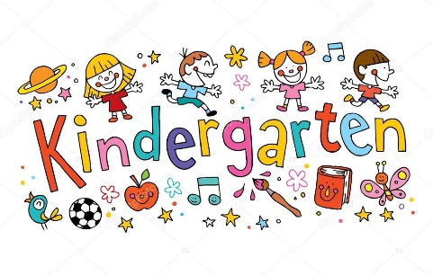
School Supply List
2025-2026

1 – White 1 inch three Ring Binder – Clear view pocket
2 solid color PLASTIC pocket folder with prongs (1-Blue and 1-Red)
2-Primary composition notebooks
3 boxes of CRAYOLA crayons – 24 counts
1 box CRAYOLA large markers
2 package (4 count) fine point black EXPO markers
2 packages (4 count) regular size black EXPO markers
2 dozen #2 Ticonderoga pencils (sharpened)
2- index cards
2 containers Clorox or Lysol wipes
12 ELMER glue sticks
2- boxes of Kleenex
3- bottle of pump hand sanitizer
1 pair of durable headphones (no ear buds)
2- Quart Ziploc bags
2- Gallon Ziploc bags

***Additional items may be requested
from your child’s individual teacher once, school starts.

Lista de Útiles Escolares
2025-2026

1 – Carpeta blanca de tres anillos de 1 pulgada con bolsillo transparente
2 fólderes de plástico con bolsillos y pinzas/broches al centro, de colores sólidos (1 azul y 1 rojo)
2 cuadernos de composición para primaria
3 cajas de crayones marca CRAYOLA – 24 unidades
1 caja de marcadores grandes marca CRAYOLA
2 paquetes (4 unidades) de marcadores negros marca EXPO de punta fina
2 paquetes (4 unidades) de marcadores negros marca EXPO de punta tamaño regular
2 docenas de lápices marca Ticonderoga n.° 2 (con punta sacada)
2 paquetes de fichas bibliográficas “index cards”
2 envases de toallitas Clorox o Lysol
12 barras de pegamento marca ELMER
2 cajas de pañuelos desechables “Kleenex”
3 botellas de desinfectante de manos con dosificador “hand sanitizer”
1 par de audífonos resistentes (excepto auriculares pequeños de botón)
2 cajas de bolsas Ziploc tamaño un cuarto de galón
2 cajas de bolsas Ziploc tamaño un galón

***Una vez las clases comiencen,
el maestro/a de su alumno podría solicitarle artículos adicionales.

